JEDNOSTKI WIELKOŚCI FIZYCZNYCH

Przedrostki Do tworzenia jednostek wielokrotnych i podwielokrotnych
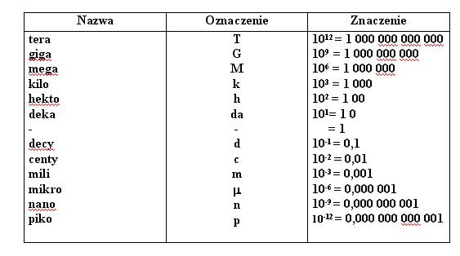
Przykłady : 1 MW = 1 000 000 W ( 1 megawat = 1 000 000 watów)
1 pF = 0,000 000 000 001 F (1 pikofarad = 10¹² farada)

